Новые и измененные материалы «Техэксперт: Эксплуатация зданий»

за июль 2021 года
Раздел «Справочник по эксплуатации зданий»
Рекомендуем вам ознакомиться с содержанием следующих материалов:
Обязательные стандарты и правила при эксплуатации зданий
Календарь вступления в силу НПА и НТД
Мероприятия по эксплуатации зданий и сооружений в осенне-зимний и весенне-летний периоды

Новые консультации экспертов
В прошедшем месяце эксперты отвечали на практические вопросы пользователей систем «Техэксперт: Эксплуатация зданий». Особое внимание рекомендуем обратить на следующие консультации:
Плата за опломбирование электрического счетчика
Введение журнала работ
Каким нормативно-правовым актом установлена типовая форма паспорта объекта гражданской обороны?
Применение документов, вошедших в Перечень, утвержденный приказом Росстандарта от 02.04.2020 N 687
Размещение сервера в офисном помещении
Разрешение на проведение благоустройства территории объекта культурного наследия

Ознакомьтесь с ответами экспертов в разделе «Эксплуатация зданий в вопросах и ответах».

Подробнее об изменении системы вы всегда узнаете в сервисе «Новые поступления в продукт».
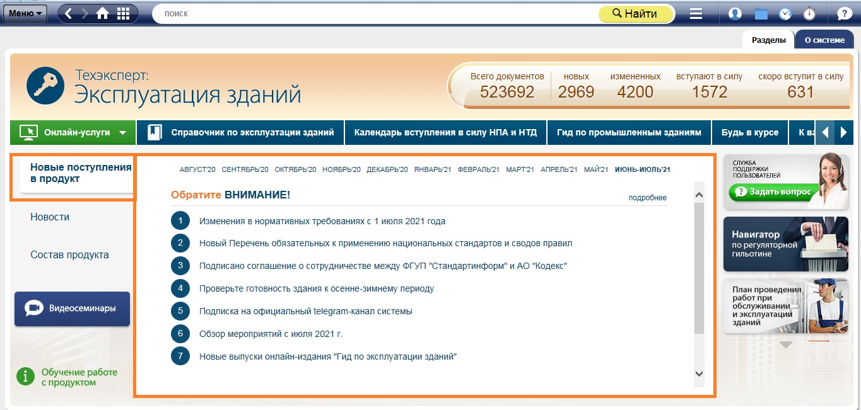

Важно!
Документ содержит прямые ссылки на систему «Техэксперт: Эксплуатация зданий». Если система у вас не установлена, закажите к ней доступ по ссылке: https://cntd.ru/products/ekspluatacija_zdanij#zakaz_demonstracii_produkta

